# Элементы комбинаторики: размещения, сочетания, перестановки.

**Комбинаторика** – это раздел математики, в котором изучаются методы подсчета числа различных комбинаций (сколькими различными способами можно составить множества (комбинации), удовлетворяющие определенным условиям, из элементов заданного множества). Многие комбинаторные задачи могут быть решены с помощью следующих двух простых правил.

**Правило произведения**: если объект типа X можно выбрать n способами и при каждом таком выборе объект типа Y можно выбрать m способами, то выбор пары (X, Y) в указанном порядке можно осуществить nm способами.

**Правило суммы**: если объект типа X можно выбрать n способами, а объект типа Y – m способами, то выбор объекта типа X или Y можно осуществить n + m способами

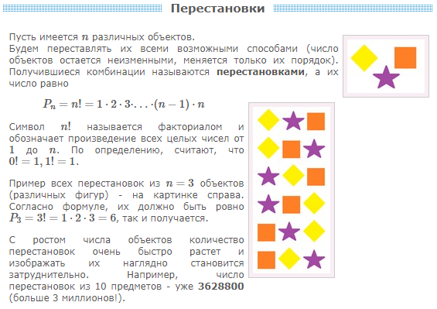

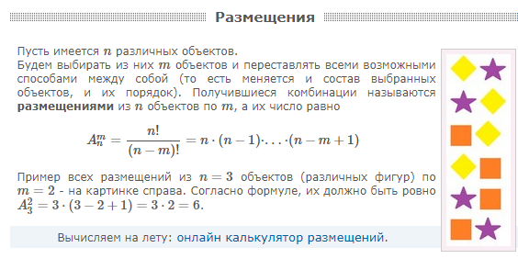

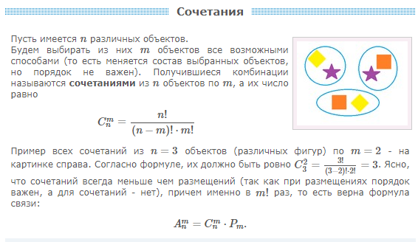

https://www.matburo.ru/tv_komb.php

# 2. Пространство элементарных исходов. Классическое определение вероятности. Методы задания вероятностей.

# 3. Вероятностное пространство. Аксиомы теории вероятностей. Основные теоремы о вероятности.

# 4. Сумма событий. Совместные и несовместные события. Теорема сложения вероятностей для совместных и несовместных событий.

# 5. Произведение событий. Понятие условной вероятности. Теорема умножения вероятностей для зависимых и независимых событий.

# 6. Формула полной вероятности. Формула Байеса.

# 7. Схема Бернулли. Формула Бернулли. Предельные теоремы Пуассона и МуавраЛапласа в схеме Бернулли.

# 8. Схема Бернулли. Наивероятнейшее число успехов в схеме Бернулли.

# 9. Понятие случайной величины. Способы задания случайных величин. Функция распределения и ее свойства.

# 10. Дискретные случайные величины, способы их задания. Примеры дискретных распределений.

# 11. Непрерывные случайные величины, способы их задания. Плотность распределения непрерывной случайной величины и ее свойства.

# 12. Числовые характеристики случайных величин. Свойства математического ожидания и дисперсии.

# 13. Биномиальное распределение, его числовые характеристики.

# 14. Распределение Пуассона, его числовые характеристики.

# 15. Геометрическое распределение, его числовые характеристики.

# 16. Непрерывное равномерное распределение, его числовые характеристики.

# 17. Показательное распределение, его числовые характеристики.

# 18. Нормальное распределение, его числовые характеристики.

# 19. Нормальное распределение, корректность определения. Функция распределения. Правило трех сигм.

# 20. Простейший поток событий.

# 21. Неравенство Чебышева.

# 22. Закон больших чисел в форме Чебышева.

# 23. Закон больших чисел в форме Бернулли.

# 24. Закон больших чисел и центральная предельная теорема теории вероятностей.

# 25. Двумерные случайные величины, способы их задания. Свойства функции распределения двумерной случайной величины. Свойства плотности распределения непрерывной двумерной случайной величины.

# 26. Критерии независимости двух случайных величин.

# 27. Независимые и некоррелированные случайные величины, связь между этими понятиями.

# 28. Числовые характеристики двумерной случайной величины. Коэффициент корреляции, его свойства. 2

# 29. Равномерное распределение и нормальное распределение двумерной случайной величины.

# 30. Задачи математической статистики. Генеральная и выборочная совокупности. Вариационный ряд. Статистический ряд. Полигон и гистограмма. Эмпирическая функция распределения и ее свойства.

# 31. Точечное оценивание параметров распределения. Свойства точечных оценок. Несмещенные оценки математического ожидания и дисперсии.

# 32. Интервальные оценки параметров генеральной совокупности. Доверительная вероятность.

# 33. Построение доверительного интервала для математического ожидания нормально распределенной генеральной совокупности.

# 34. Построение доверительного интервала для дисперсии нормально распределенной генеральной совокупности.

# 35. Основные понятия теории проверки гипотез. Простая и сложная гипотезы. Нулевая и альтернативная гипотезы. Статистический критерий. Область принятия гипотезы и критическая область. Ошибки первого и второго родов. Уровень значимости и мощность критерия. Двусторонняя и односторонняя критические области.

# 36. Проверка гипотезы о виде закона распределения. Критерий согласия 2 χ Пирсона.

# 37. Критерии значимости. Проверка гипотез о математических ожиданиях одной и двух независимых нормальных выборок.

# 38. Критерии значимости. Проверка гипотез о дисперсиях одной и двух независимых нормальных выборок.

# 39. Критерии значимости. Проверка гипотез о математических ожиданиях двух зависимых и независимых нормальных выборок.

# 40. Использование распределения Стьюдента при построении доверительных интервалов и проверке статистических гипотез.

# 41. Использование нормального распределения при построении доверительных интервалов и проверке статистических гипотез.

# 42. Использование 2 χ -распределения при построении доверительных интервалов и проверке статистических гипотез.

# 43. Виды зависимостей между случайными величинами. Основные задачи корреляционного и регрессионного анализа.

# 44. Выборочный коэффициент корреляции и его свойства.

# 45. Эмпирическое линейное уравнение регрессии. Метод наименьших квадратов